I have a  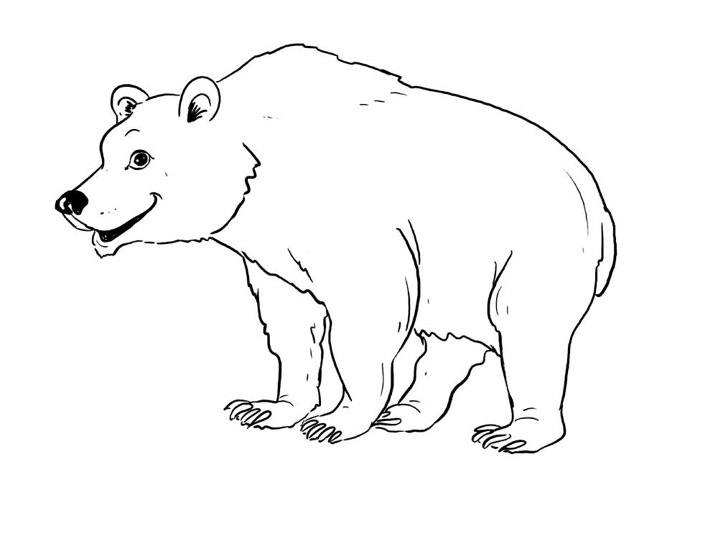.  Who has a  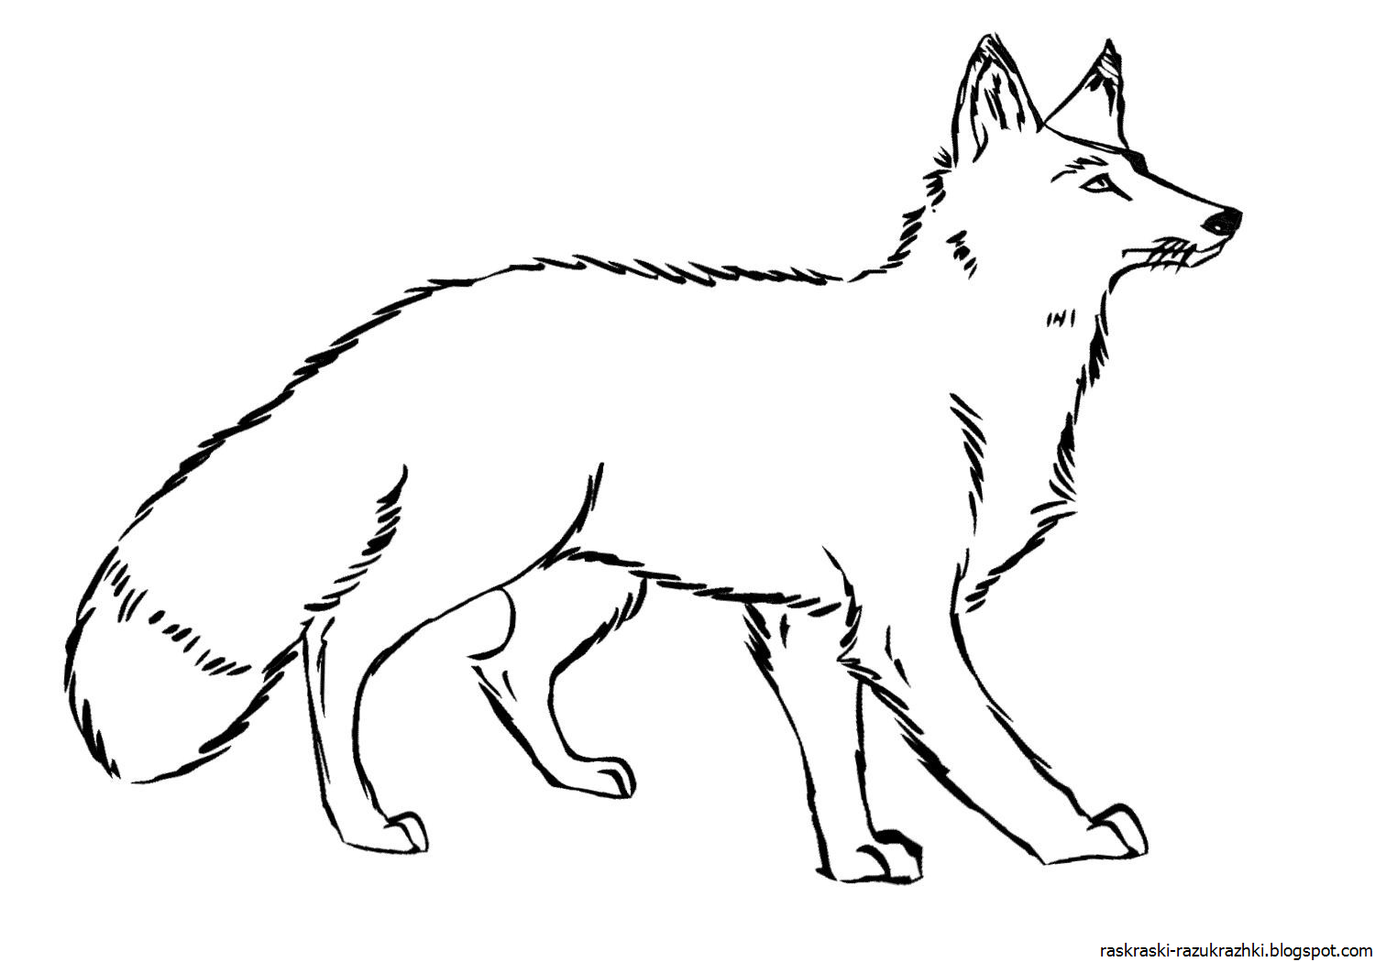? | I have a  .  Who has a  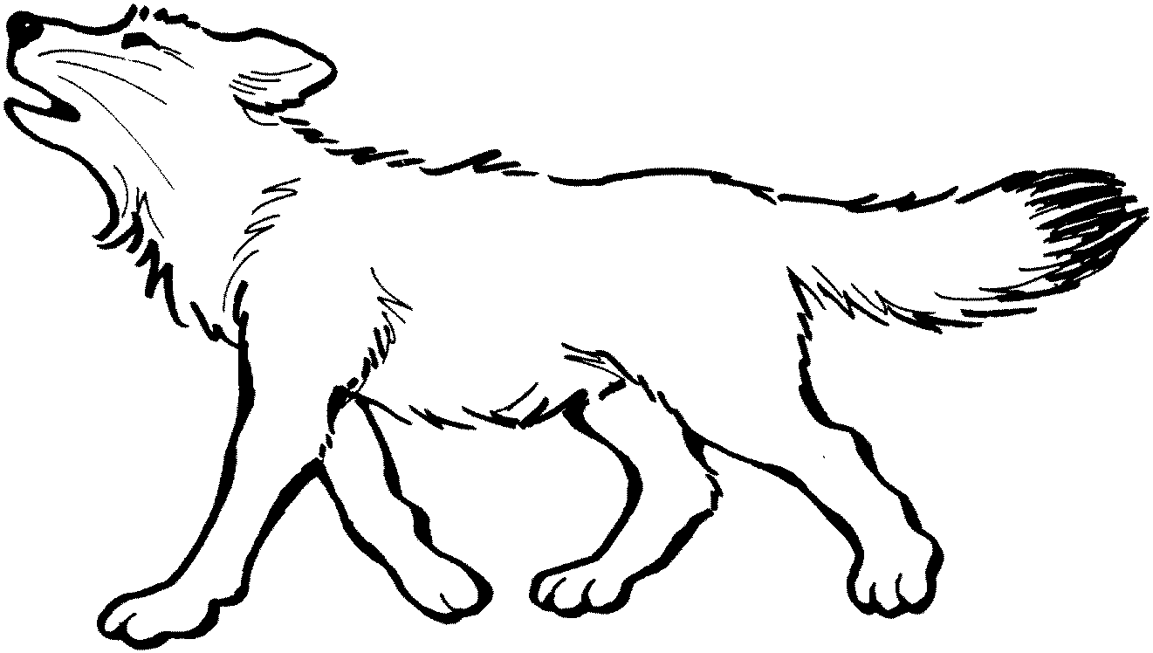?
I have a  .  Who has a  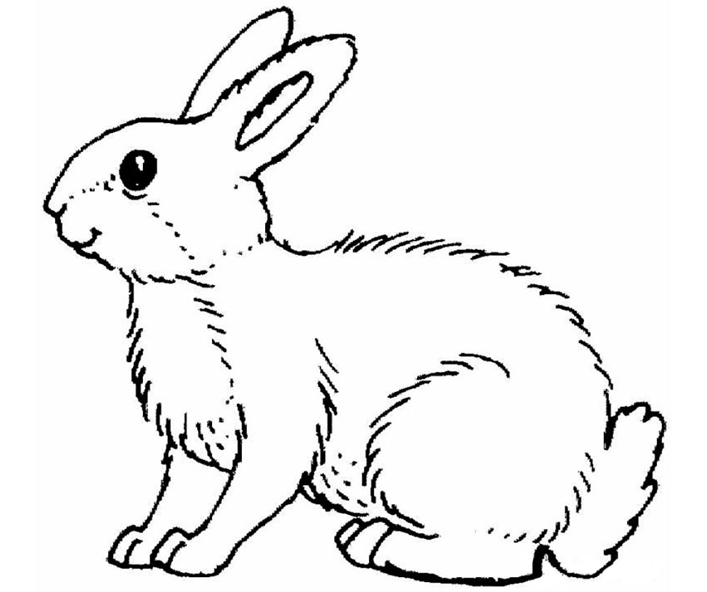? | I have a  .  Who has a  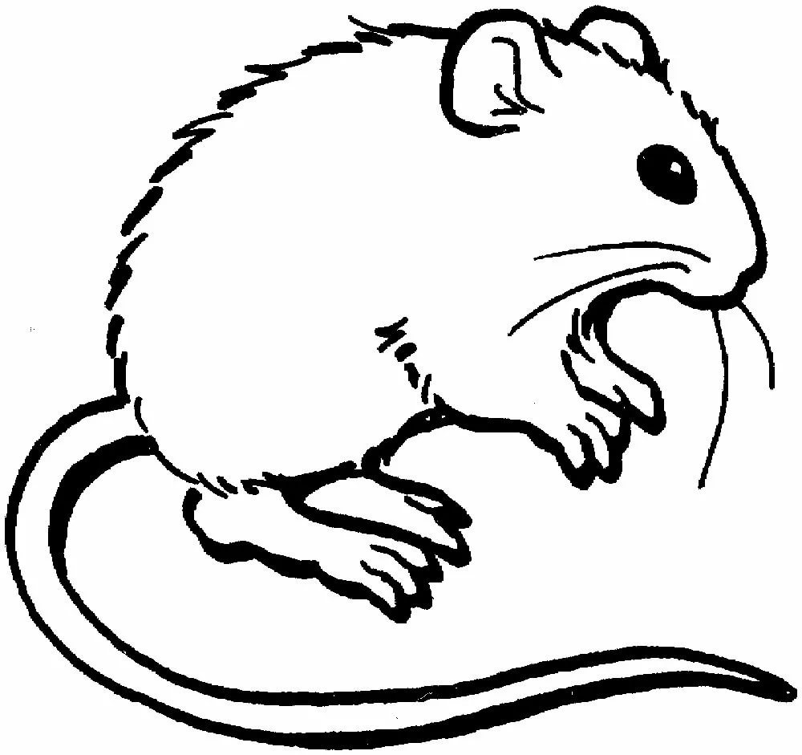?
I have a  .  Who has a  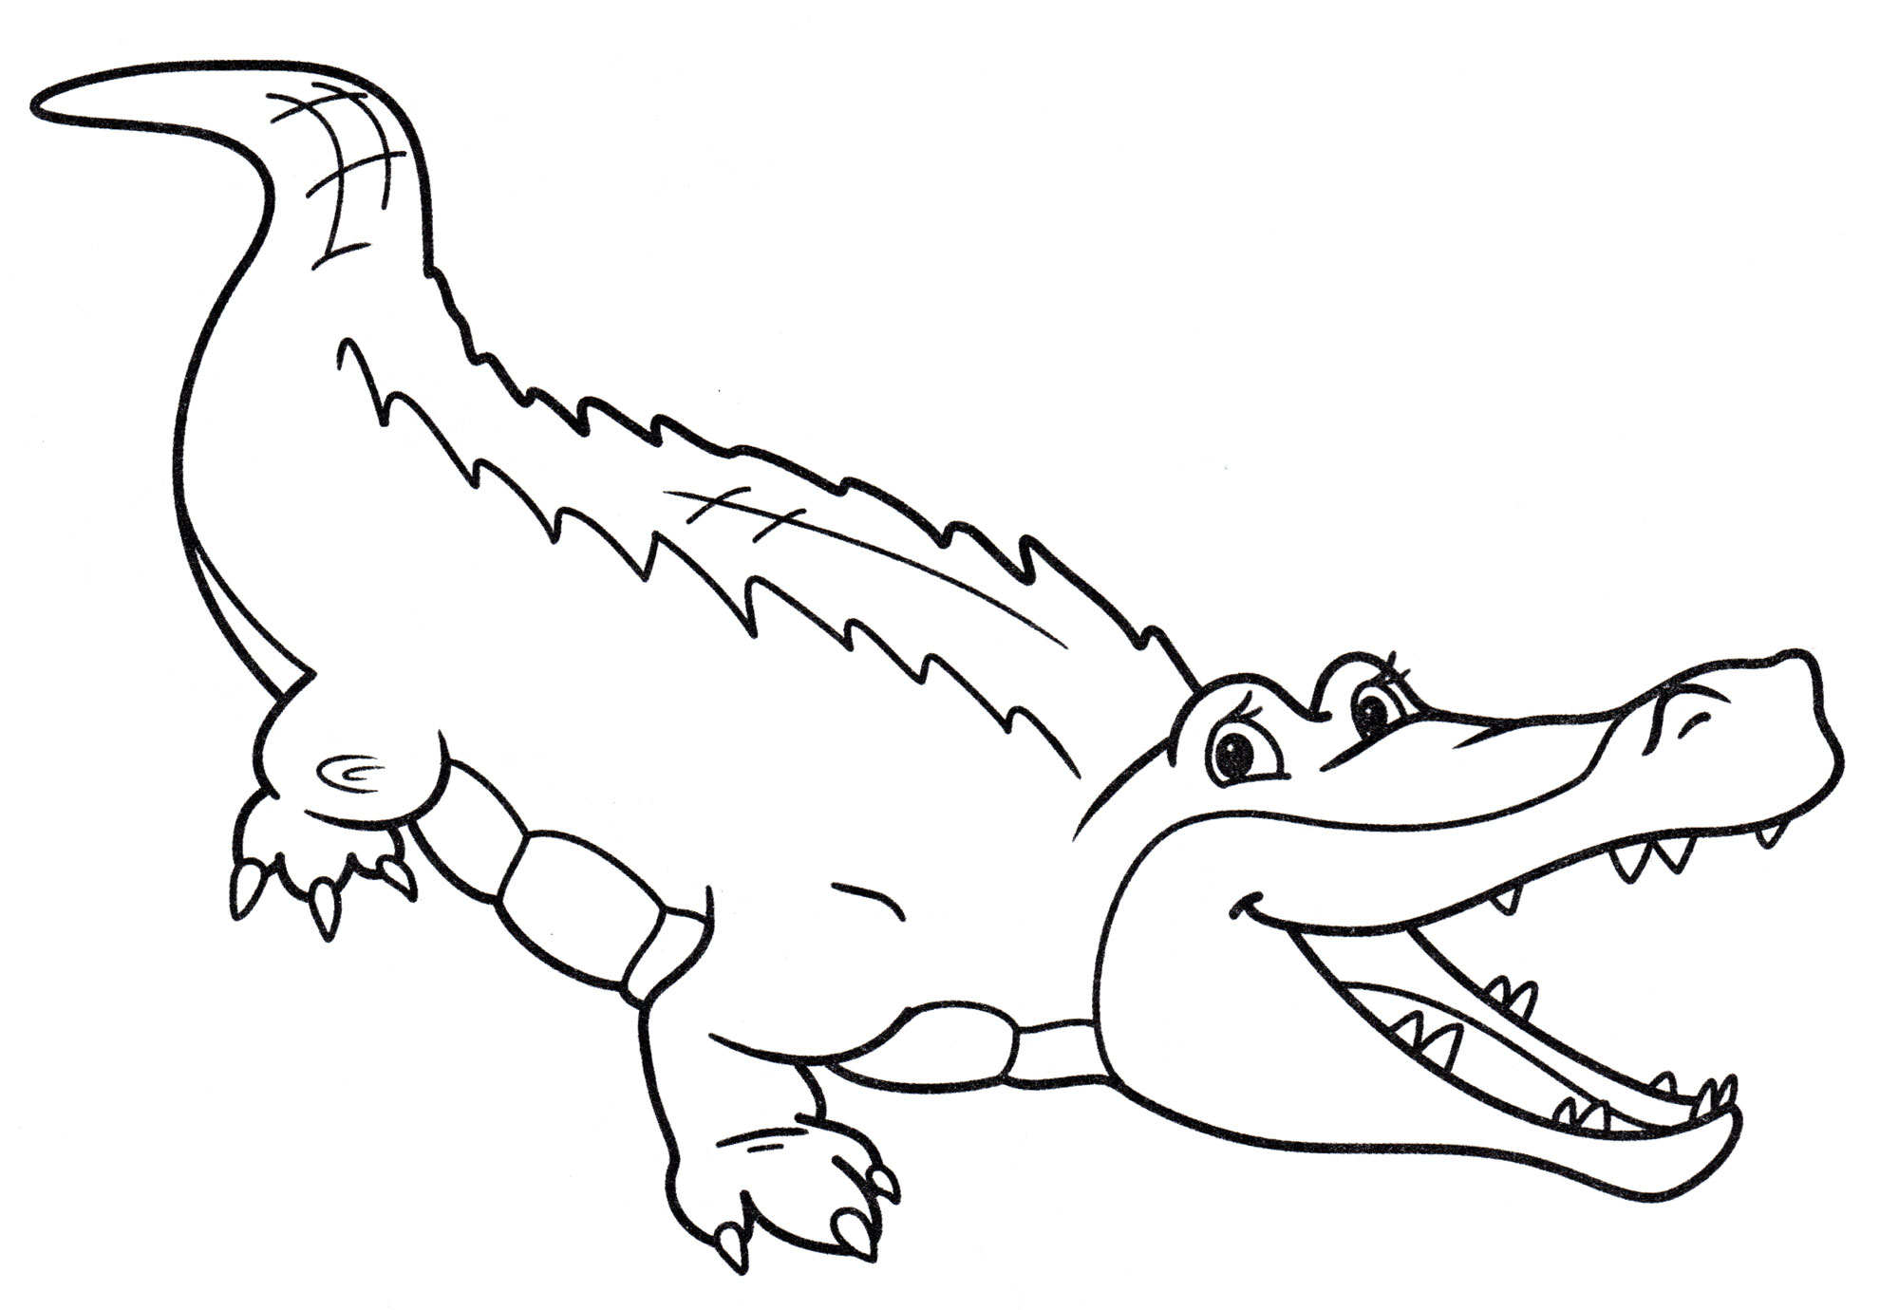? | I have a  .  Who has a  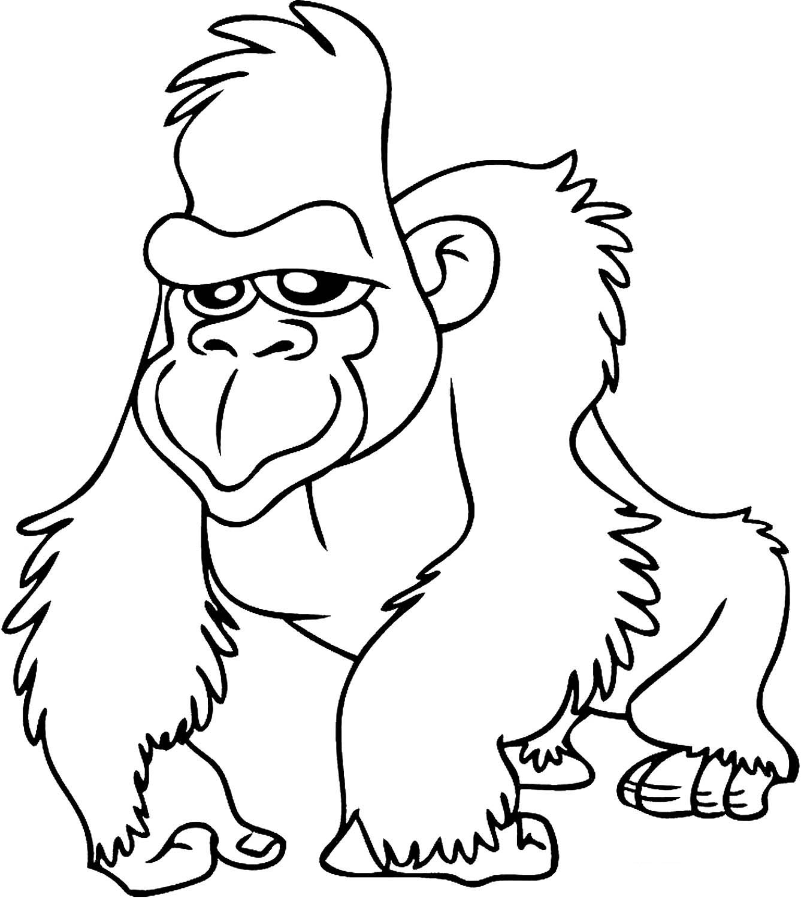?
I have a  .  Who has a  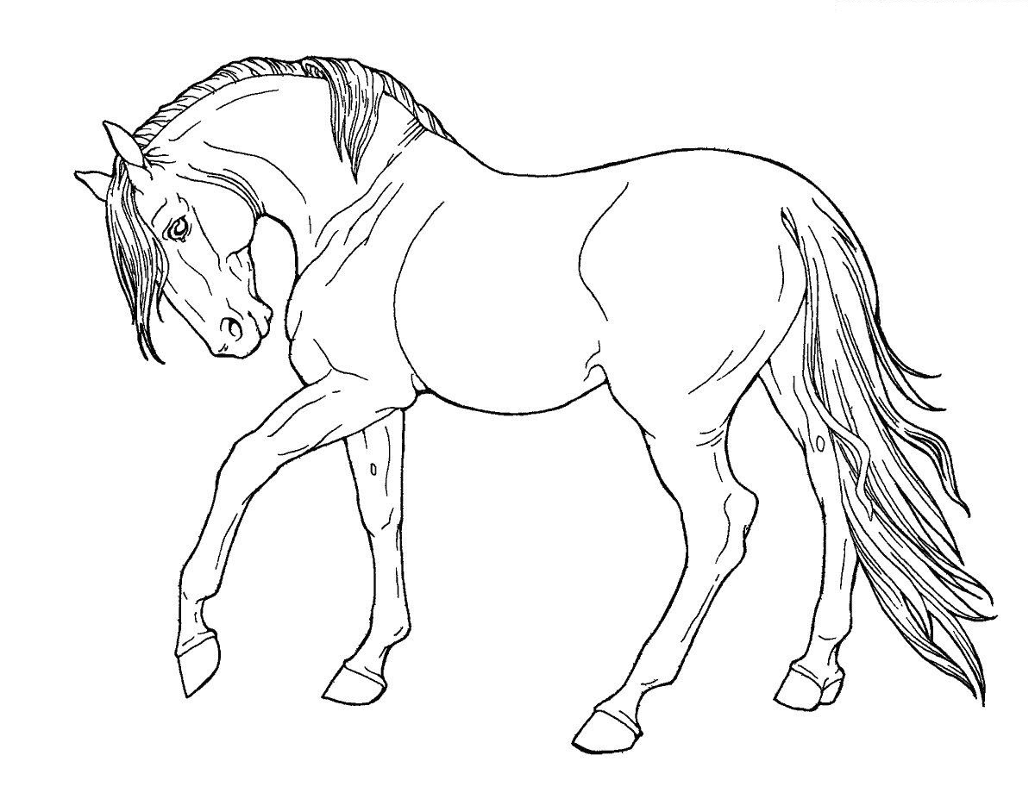? | I have a  .  Who has a  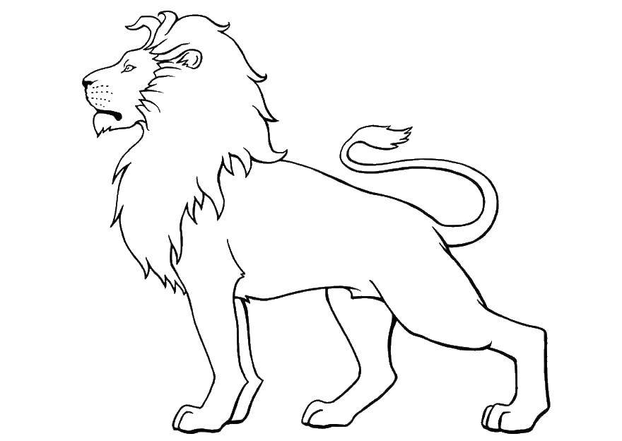?
I have a  .  Who has a  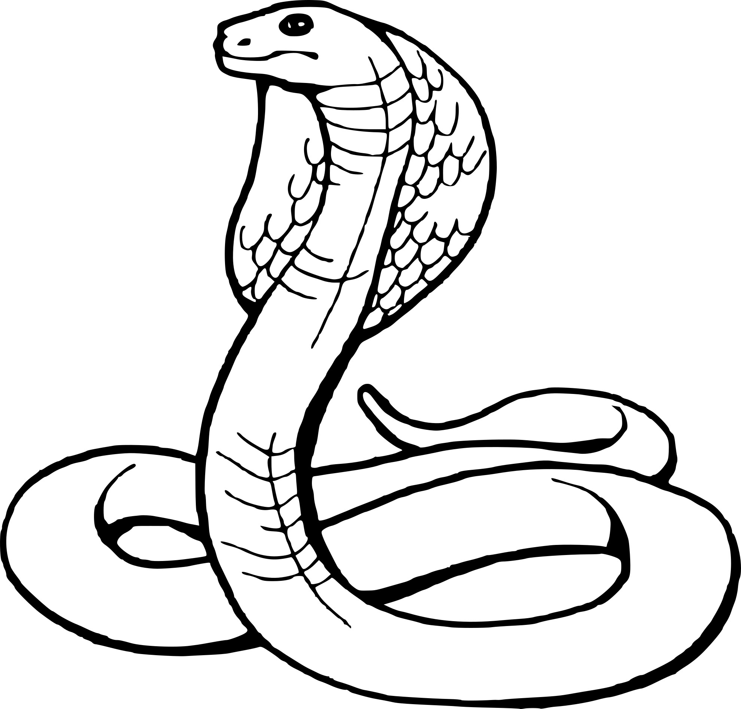? | I have a  .  Who has a  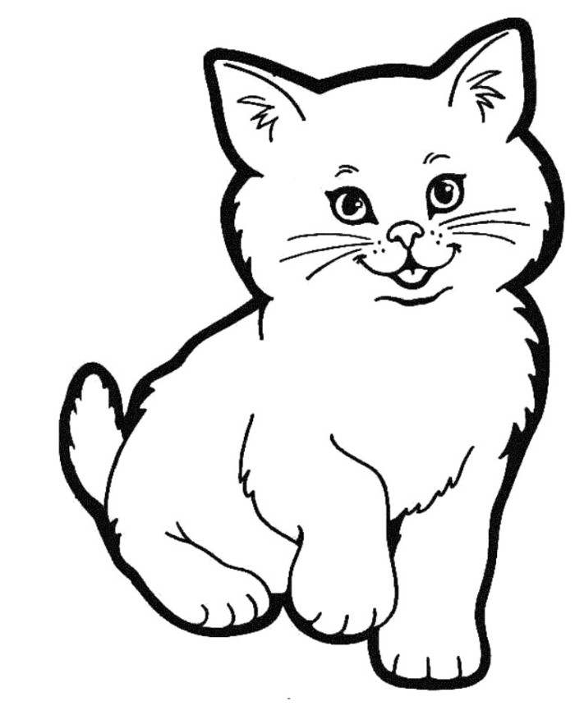?
I have a  .  Who has a  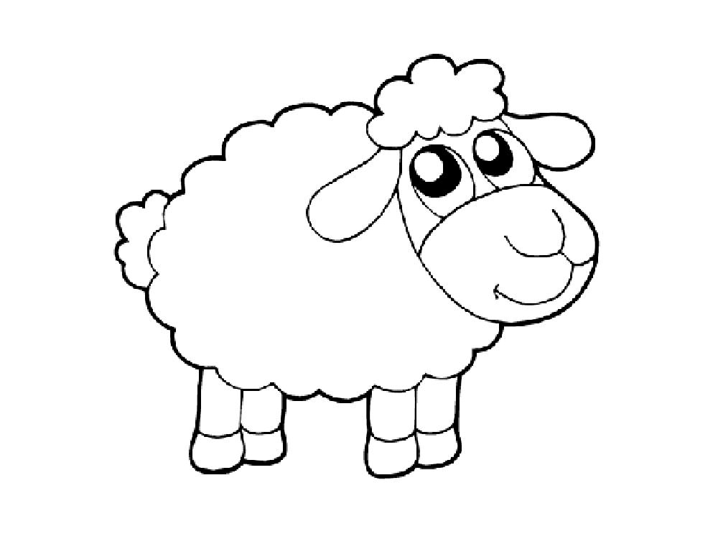? | I have a  .  Who has a  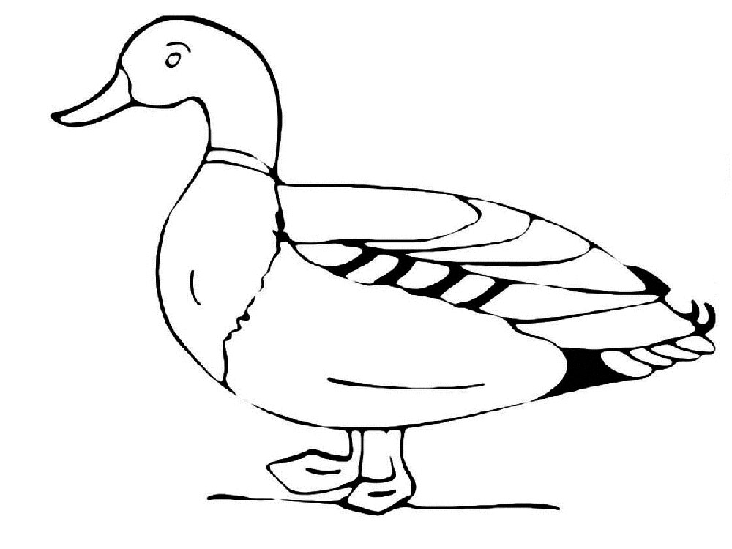?
I have a  .  Who has a  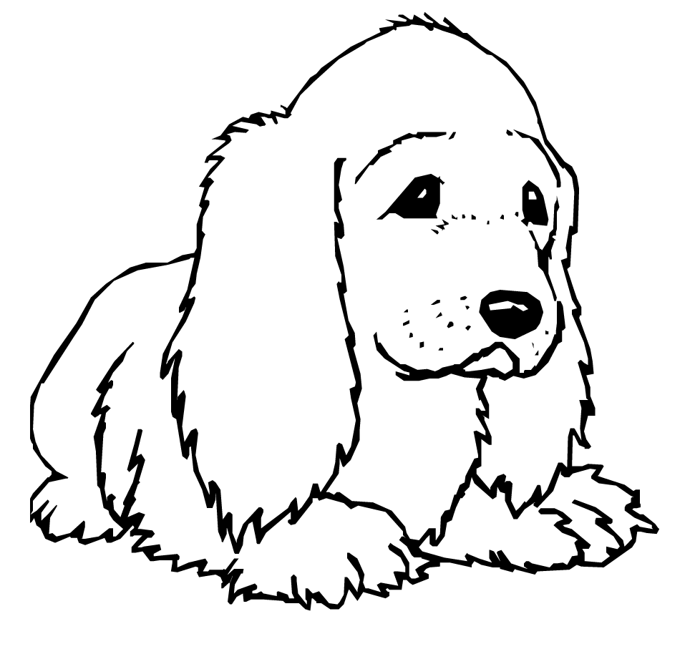? | I have a  .  Who has a  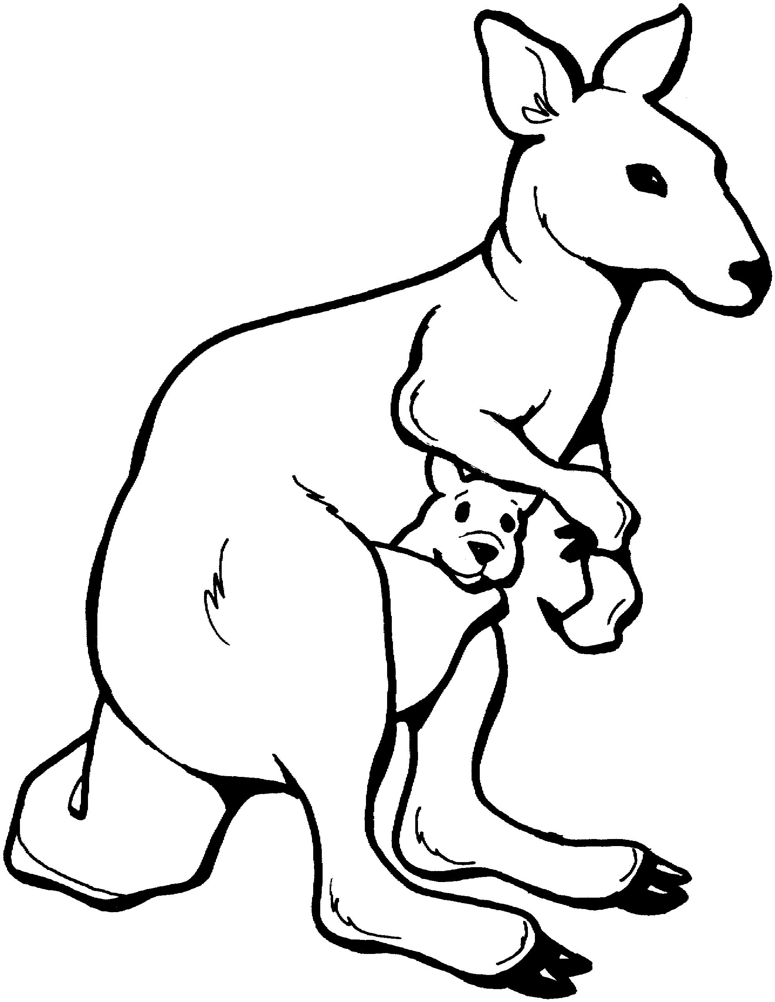?
I have a  .  Who has a  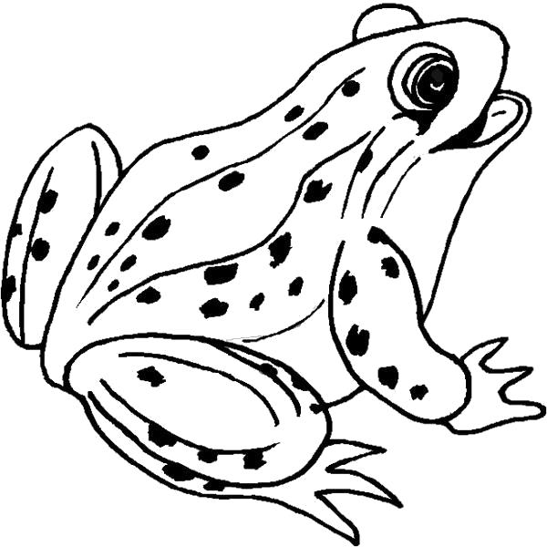? | I have a  .  Who has a  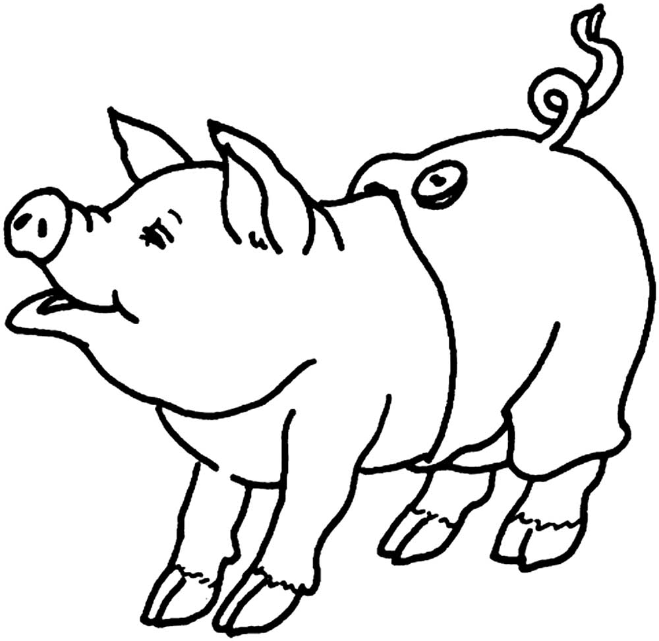?
I have a  .  Who has a  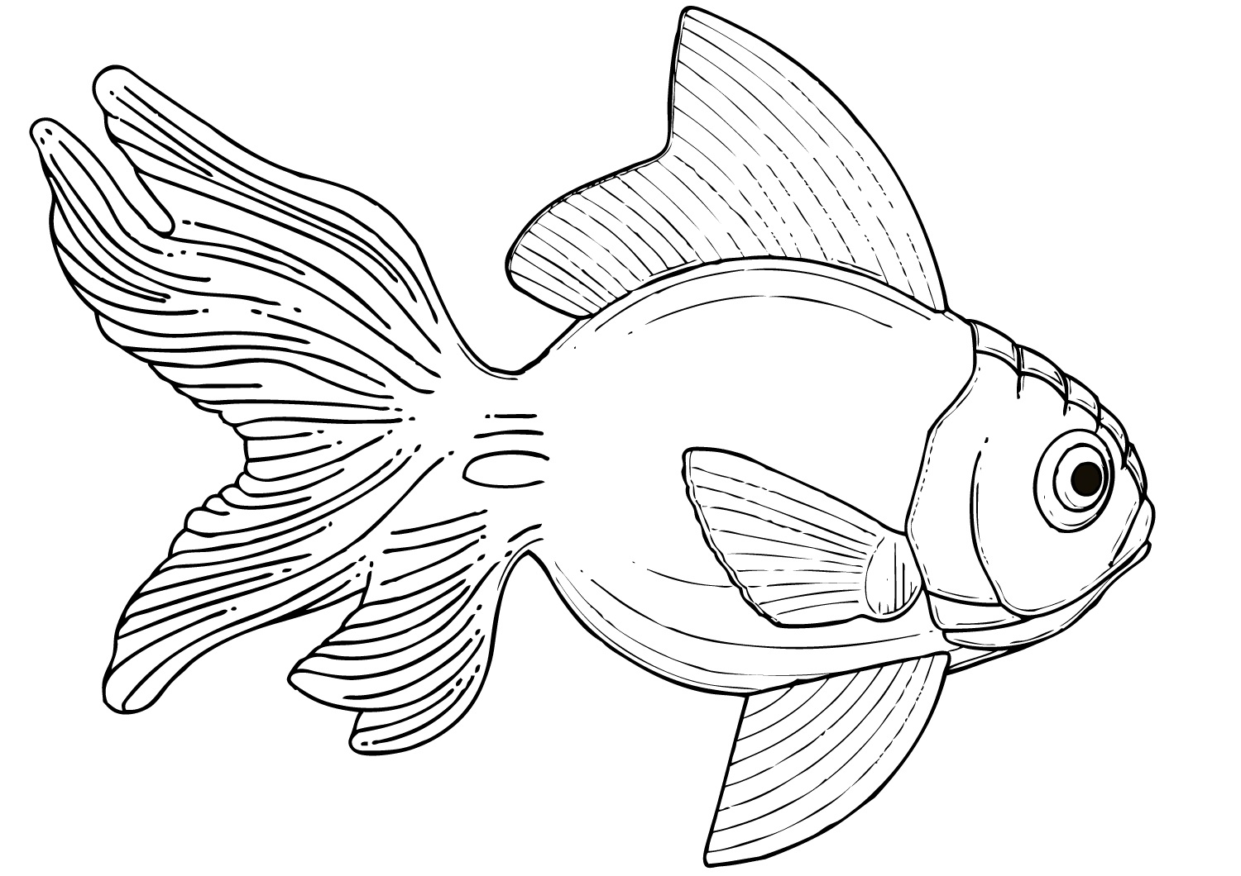? | I have a  .  Who has a  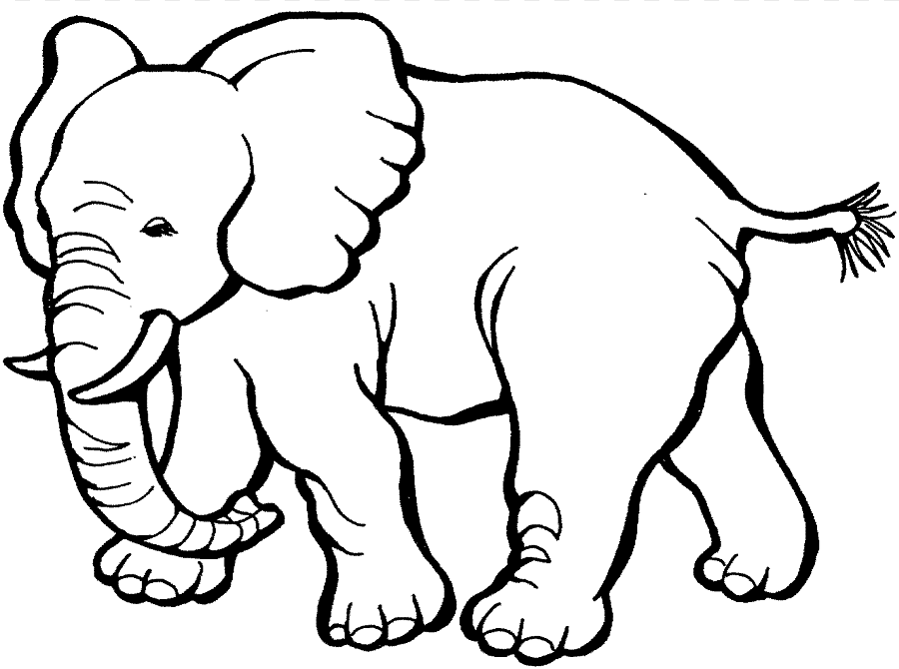?
I have a  .  Who has a  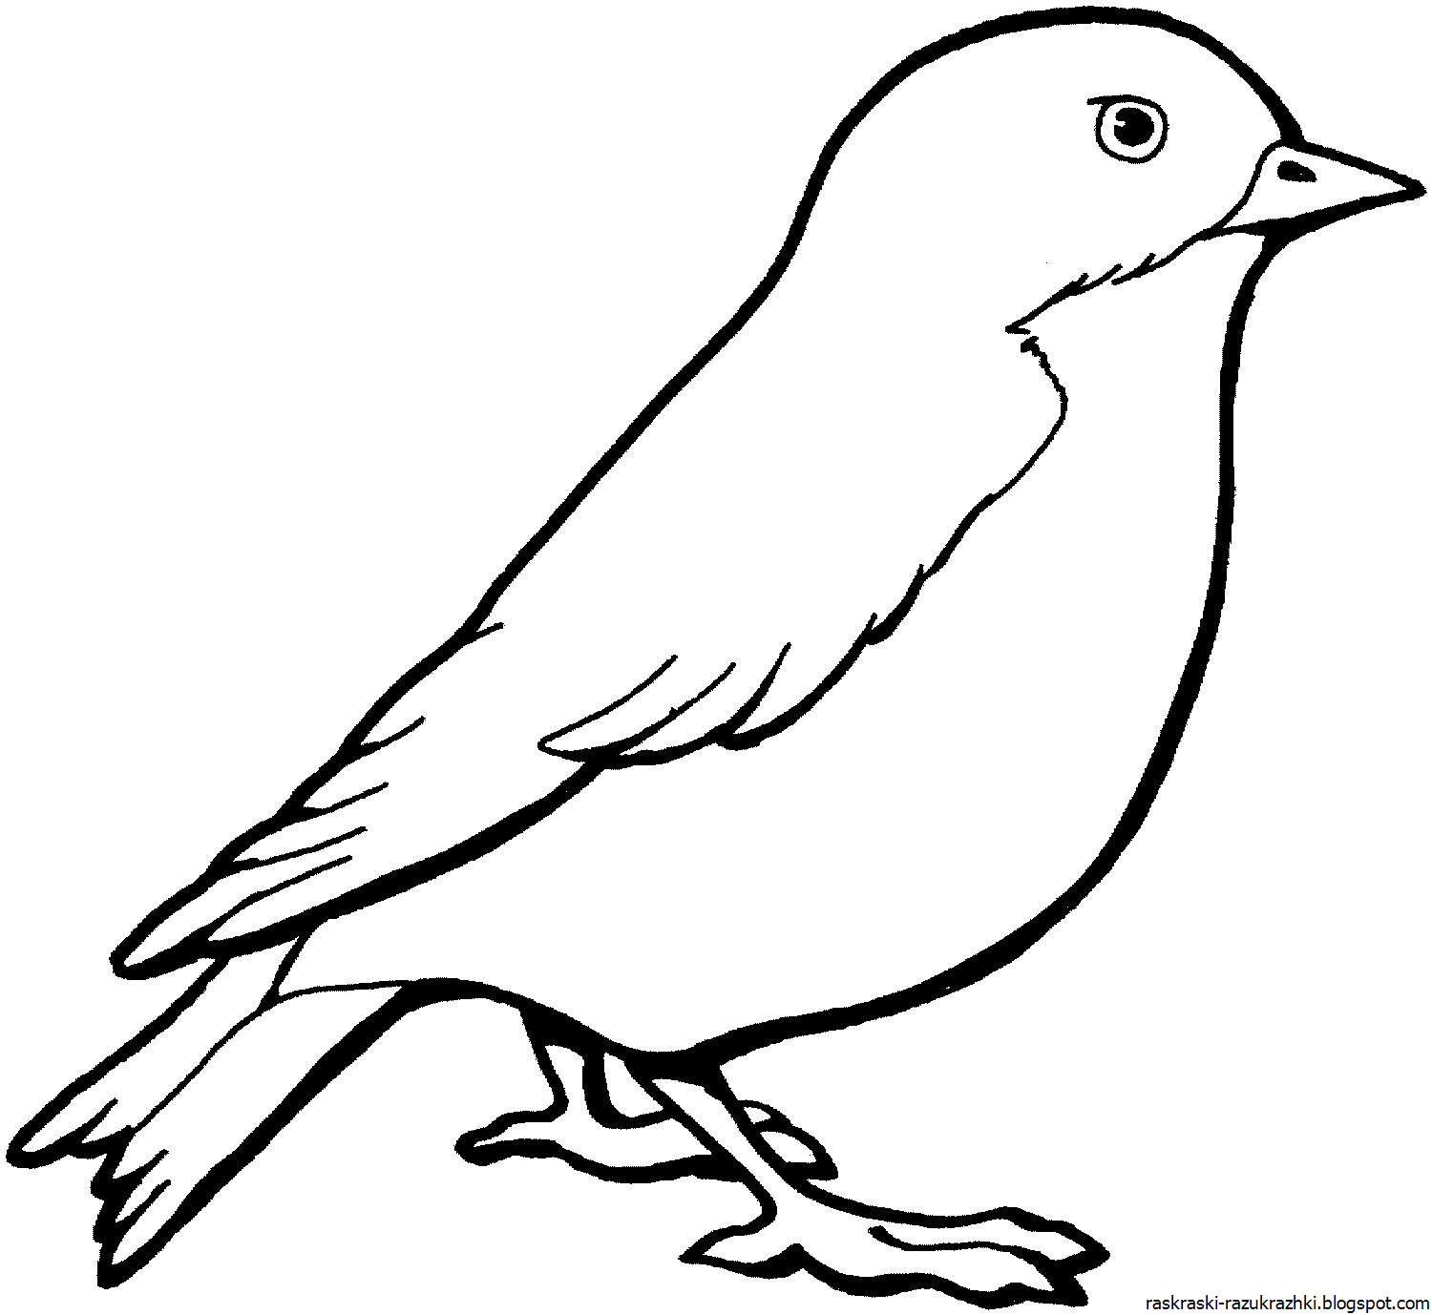? | I have a  .  Who has a  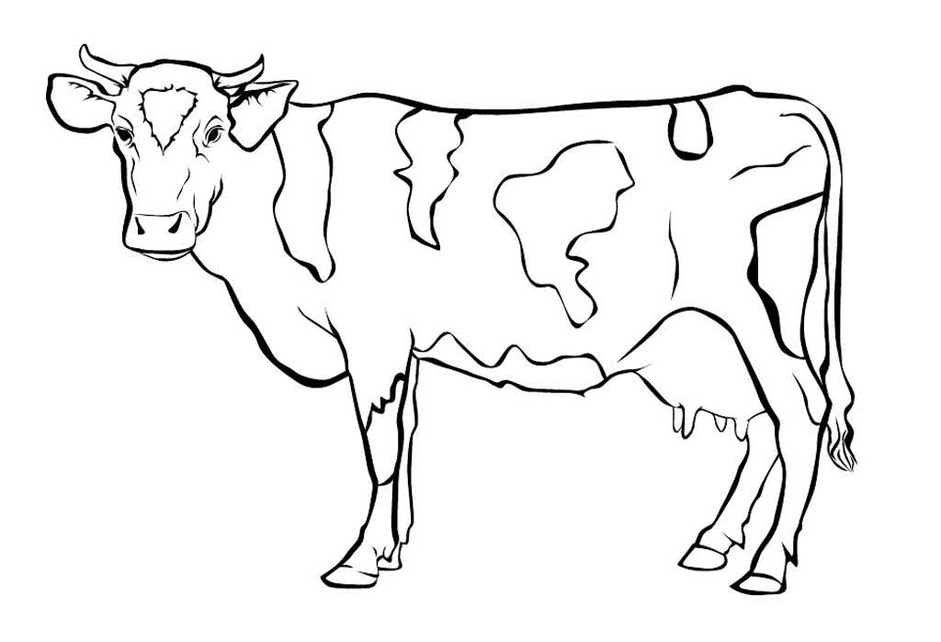?
I have a  .  Who has a  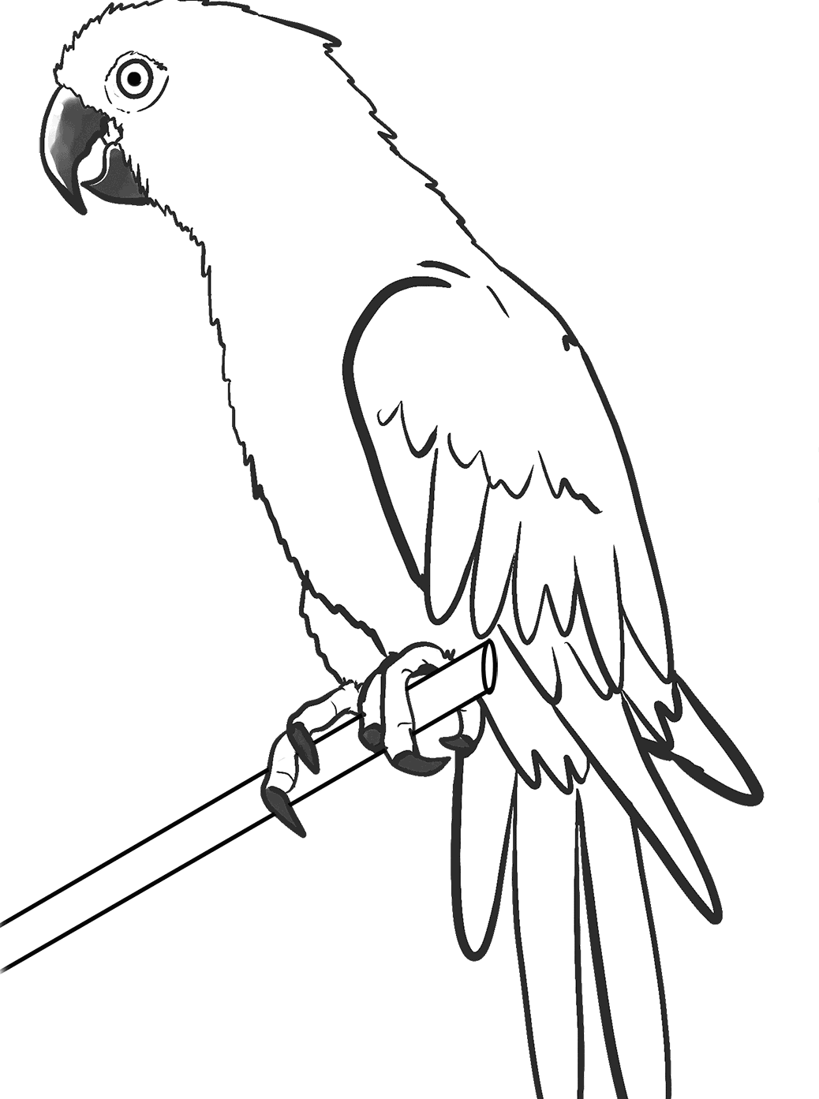? | I have a  .  Who has a  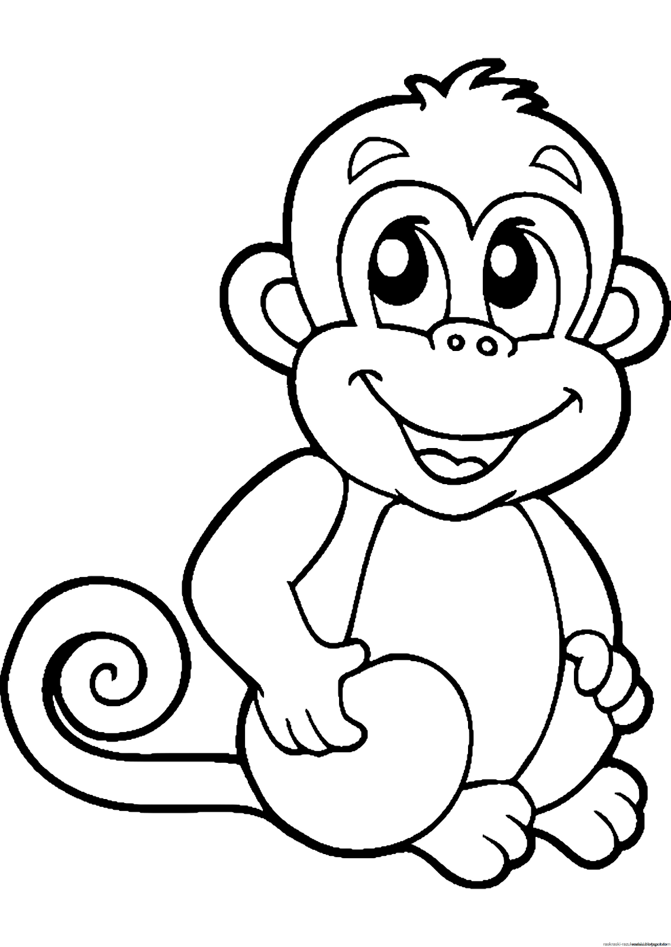?
I have a  .  Who has a  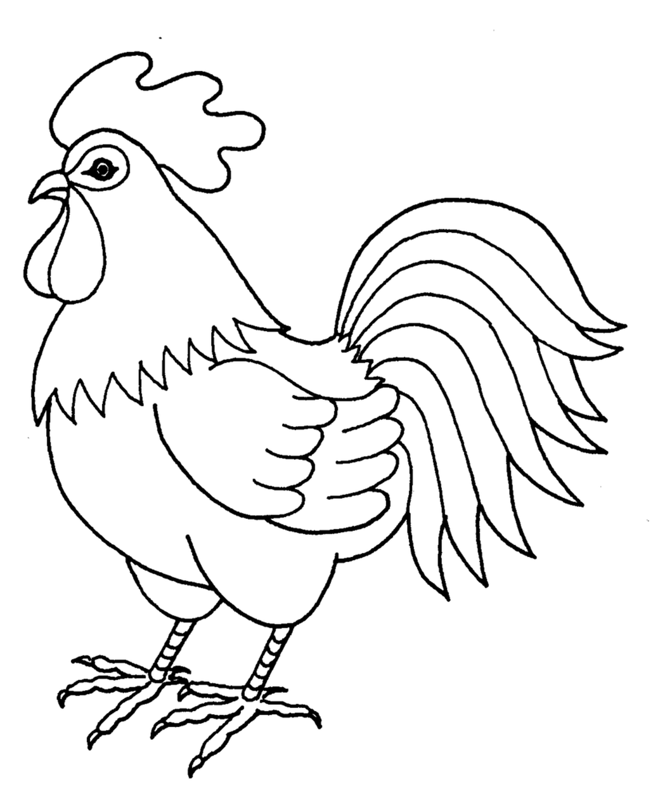? | I have a  .  Who has a  ?
I have a  .  Who has a  ? | I have a  .  Who has a  ?
I have a  .  Who has a  ? | I have a  .  Who has a  ?

изображение медведя раскраска
Медведи-и-мишки-картинки-раскраски-17.jpg (1000×750) (xn--80aaexmvmj.xn--p1ai)

изображение лисицы раскраска
изображение лисицы раскраска: 2 тыс изображений найдено в Яндекс.Картинках (yandex.ru)

изображение волка раскраска
изображение волка раскраска: 2 тыс изображений найдено в Яндекс.Картинках (yandex.ru)

изображение зайца раскраска
изображение зайца раскраска: 2 тыс изображений найдено в Яндекс.Картинках (yandex.ru)

изображение мыши раскраска
1614869265_6-p-risunok-raskraska-mish-6.jpg (1000×941) (papik.pro)

изображение крокодила раскраска
2475.jpg (2000×1380) (nukadeti.ru)

изображение горилла раскраска
detskie-raskraski-gorilla45.jpg (1337×1500)

изображение лошадь раскраска
loshad-kartinka-raskraska.jpg (1200×927) (4raskraski.ru)

изображение льва раскраска
Lev_57256.jpg (880×624) (ot7.ru)

изображение змеи раскраска
Zmeia-Raskraska-Dlia-Detei-7346.jpg (1600×1534) (bp.blogspot.com)

изображение кота раскраска
kot-33.jpg (700×871) (2raskraski.ru)

изображение овечки раскраска
kisspng-clip-art-sheep-cattle-line-art-cartoon-5cf61098bf6375.4851505415596299767839.jpg (900×780) (freepng.ru)

изображение утки раскраска
raskraska_utka35.jpg (1000×750) (bipbap.ru)

изображение собаки раскраска
planse desene de colorat caine 37.gif (964×907) (planse-desene-colorat.com)

изображение кенгуру раскраска
Kangaroo-clipart-black-and-white-free-images-2.gif (1982×2564) (wikiclipart.com)

изображение лягушка раскраска
Морские-жители738.jpg (600×600) (ot7.ru)

изображение свинья раскраска
detskie-raskraski-porosenok40.jpg (1000×973)

изображение рыбы раскраска
29.jpg (1500×1060) (sad9.ru)

изображение слон раскраска
png-clipart-coloring-book-elephant-child-page-elephant-s-white-mammal.png (900×670) (pngegg.com)

изображение птицы раскраска
Raskraska-Ptichka-1034.jpg (1500×1378) (bp.blogspot.com)

изображение коровы раскраска
raskraska_korova3.jpg (1024×699) (dlyarazvitiya.ru)

изображение попугай раскраска
vytm_qngk-295fngag-4-6nj_nj_sw-s7sqbmug_dk-5-234-dhbhhal-deh-popugaj-ara3.png (1038×1393) (andrey-eltsov.ru)

изображение обезьяны раскраска
Obeziana-Raskraska-Dlia-Detei-6802.jpg (1134×1600) (bp.blogspot.com)

изображение петуха раскраска
34IwHbuYRqIY_1200x0_AybP2us9.png (1200×1465) (gymn1-sochi.ru)

